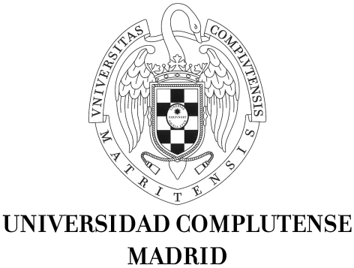
Servicio de Investigación
Sección de Movilidad
Rectorado
Avda. de Séneca, 2-4ª planta.
28040 MADRID
Tfno.: 91 394 34 59 / 89; Fax: 91 394 34 45
e-mail: inves.movilidad@rect.ucm.es

El Ministerio de Economía y Competitividad ha publicado la convocatoria correspondiente al año 2013 (BOE 31-12-2013) de los Subprogramas Ramón y Cajal y para la Formación Postdoctoral (el ant. Subprograma Juan de la Cierva se ha extinguido y se transforma en dos nuevas actuaciones consecutivas: Ayudas para la Formación Posdoctoral y las Ayudas para la Incorporación de Jóvenes Doctores. Esta última ayuda no se convoca en esta resolución). En la página web del MINECO http://www.idi.mineco.gob.es/portal/site/MICINN/menuitem.dbc68b34d11ccbd5d52ffeb801432ea0/?vgnextoid=192b435b75003410VgnVCM1000001d04140aRCRD, se encuentra una detallada información al respecto.

PROGRAMA RAMÓN Y CAJAL
Simultáneamente a la presentación de las solicitudes en el MINECO por parte de los investigadores, la Universidad debe comunicar al Ministerio el número de plazas que se compromete a aceptar en las distintas áreas temáticas.
Por lo tanto, si su departamento decide participar en el Programa Ramón y Cajal deberá remitir al Servicio de Investigación el impreso de “Solicitud de plaza” (doc. Adjunto nº 1), hasta las 14 horas del 31 de enero del 2014, indicando el número de plazas que su departamento propone, el área temática indicada en el doc. Adjunto nº 2 y el motivo por el que se solicitan cada una de ellas (intenten ser breves en la descripción del perfil, un par de renglones o tres máximo, a ser posible).
Página de preguntas más frecuentes del MINECO:
http://www.idi.mineco.gob.es/stfls/MICINN/Ayudas/PE_2013_2016/PE_Promocion_e_Incorporacion_Talento_y_su_Empleabilidad/FICHEROS/SE_Incorporacion/Ayudas_contratos_RYC_2013/FAQ_RyC_2013.pdf

PROGRAMA DE AYUDA PARA LA FORMACIÓN POSDOCTORAL
En cuanto al Programa de Ayuda para la Formación Posdoctoral, le comunico que esta Universidad podrá presentar candidatos que se puedan incorporar a equipos de investigación “compuesto por el personal investigador que desarrolla la línea o líneas de investigación en la que se integrará el candidato” (BOE, artículo 45.2.b).
La evaluación de las solicitudes se hará de acuerdo con los criterios y subcriterios indicados en el art. 47 de la Convocatoria.
Si en su departamento, para un equipo de investigación, estuvieran interesados en aceptar a un investigador dentro del Programa de Ayuda para la Formación Posdoctoral, le ruego difunda la siguiente información sobre el proceso de formalización de las solicitudes de este Programa.
Página de preguntas más frecuentes del MINECO:
http://www.idi.mineco.gob.es/stfls/MICINN/Ayudas/PE_2013_2016/PE_Promocion_e_Incorporacion_Talento_y_su_Empleabilidad/FICHEROS/SE_Formacion/Ayudas_contratos_formacion_posdoctoral_2013/Consultas_Frecuentes_FPD_2013.pdf
- Plazo de cumplimentación telemática por el candidato ante el MINECO: desde el 12 de febrero hasta el 24 de febrero de 2014 a las 15 horas (hora peninsular) (Art. 44.3.b).
- Documentos a presentar por el Tutor al candidato para la solicitud ante el Ministerio, preferiblemente en ingles, utilizando el modelo disponible para este subprograma en la web del MINECO:
- Curriculum Vitae normalizado (CVN) como tutor.
- Historial Científico-Técnico de los últimos 5 años del equipo investigador en donde se integre el candidato. Se recomienda la utilización del modelo disponible en la pásgina web del MINECO, cumplimentándose preferiblemente en inglés.
- Plazo ante la UCM: hasta 24 de febrero
- Documentos a presentar ante la UCM, inicialmente por e-mail y los originales por correo interno:
- Formulario del Investigador candidato previamente cumplimentado electrónicamente, disponible en la sede electrónica del MINECO.
- Propuesta de incorporación firmada por el investigador responsable y el Vº Bº del Director del Departamento. (doc. Adjunto nº 3).
- Impreso de datos del investigador candidato y del Grupo investigador. (doc. Adjunto nº 4)
Para cualquier otra aclaración complementaria, puede ponerse en contacto con el Servicio de Investigación en los teléfonos 91 394 3459 / 91 394 3489 y al correo inves.movilidad@ucm.es.

